Информация о проведении в МБОУ СОШ с.Нижняя Саниба «Самого Большого Урока в Мире»
20.10.2015г в нашей школе состоялся «Самый Большой Урок в Мире» по теме «Школа для всех»
Во всех классах прошли беседы о доступности образования для детей и подростков с ограниченными возможностями здоровья и инвалидностью –инклюзивное образование.
Учащиеся познакомились с историями ребят с синдромом Дауна, аутизмом ДЦП и другими особенностями развития , поговорили о важности принятия сверстников такими, какие они есть.
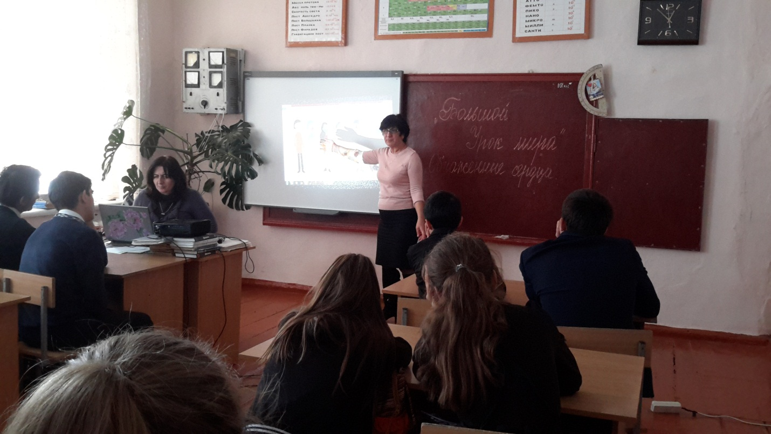
В 1-5, 6-8, 9-11 классах прошел Интернет – урок. Были показаны видео обращения В.Ш.Каганова, Н.Водяновой, просмотрены фильмы, где разные специалисты рассказывали о детях с ограниченными способностями и огромном желании государства помочь таким детям.
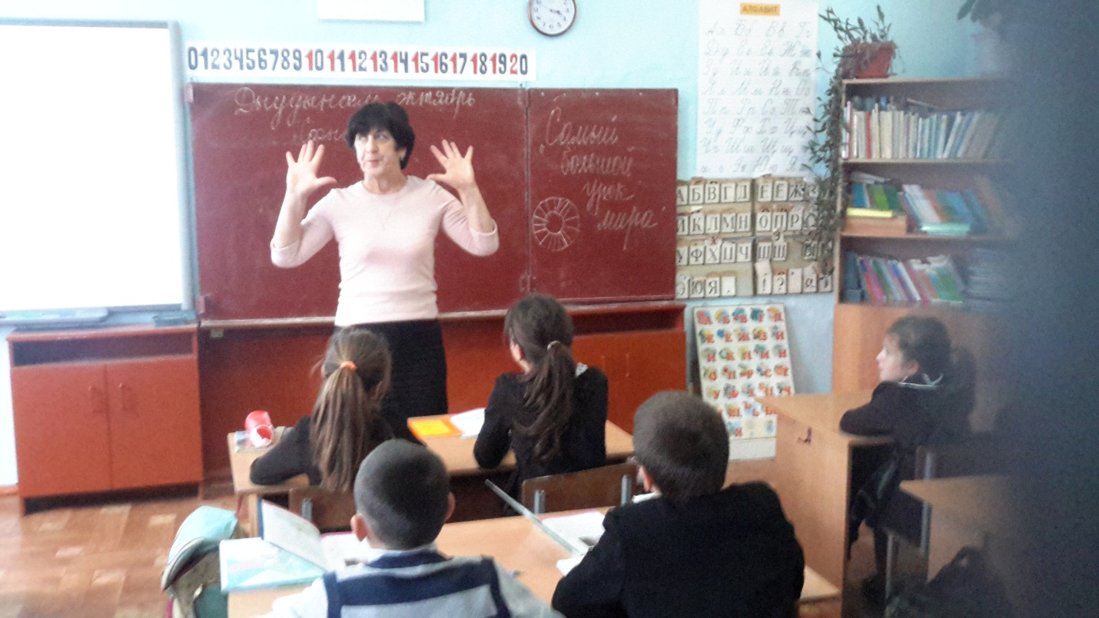
Учащиеся посмотрели мультфильм, который познакомил с 17 Общемировыми целями ликвидации нищеты, борьбы с голодом, борьбы с изменением климата и.т.д.
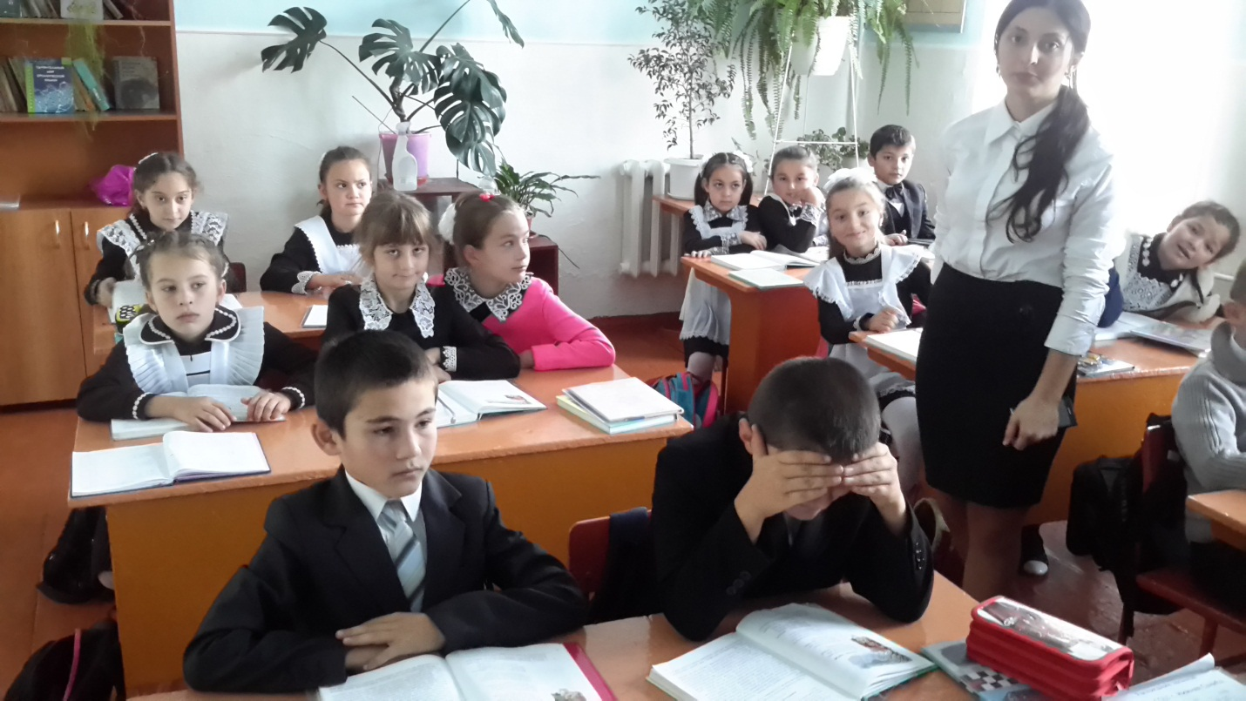
Несомненно, Интернет-урок поможет воспитать у учащихся толерантного отношения к подросткам независимо от их психических, физических и интеллектуальных способностей.

